** Генератор сварочный**

**МОДЕЛЬ WG6400 серия «G»**

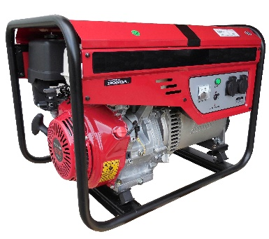**С двигателем HONDA**

|  |  |
| --- | --- |
| ***Технические характеристики*** | |
|  | |
| **Мощность номинальная:** | **5.5 кВт** |
| **Мощность максимальная:** | **6.2 кВт** |
| **Напряжение:** | **230/400 В** |
| **Число фаз:** | **3** |
| **Частота:** | **50 Гц** |
|  |  |
| **Тип генератора:** | **Синхронный** |
| **Пуск:** | **ручной** |
| **Наличие автомата ввода резерва (АВР):** | **нет** |
| **Исполнение:** | **открытое** |
| **Функция сварки:** | **есть** |
| **Диаметр электр/пров:** | **4 мм** |
| **Расход топлива при 75% нагрузке:** | **2.3 л/ч** |
| **Объем топливного бака:** | **6.5 л** |
| **Степень защиты:** | **ip23** |
| **Уровень шума:** | **70 дБ** |
| **Модель:** | **WG6400 серия «G»** |
|  | |
| **Двигатель:** | **Honda GX390** |
| **Топливо:** | **бензин** |
| **Система охлаждения:** | **воздушная** |
| **Частота вращения двигателя:** | **3000 об/мин** |
| **Размеры** | |
| **Масса:** | **106 кг** |
| **Длина:** | **530 мм** |
| **Ширина:** | **500 мм** |
| **Высота:** | **740 мм** |
| **Производитель** | |
| **Страна происхождения:** | **Россия** |
| **Гарантия:** | **1 год** |